|  |
| --- |
|  |
| 《平顶山学院信息统计系统》 |
| [需求说明书] |

|  |
| --- |
| 19计科专升本一班第一小组  日期：2020.3.16. |

目录

平顶山学院信息统计系统需求分析 1

1.1引言 1

1.11编写目的 1

1.12项目背景 1

1.13定义 1

2.功能描述 2

3.用例描述 4

4.性能规定 5

3.1精度 5

3.2时间特性要求 5

3.3灵活性 5

3.4不可抗拒性 5

5数据管理能力要求 6

5.1概念设计 6

5.11实体概念设计 6

5.12数据库标准设计 6

5.3DBMS性能要求 6

5.4故障处理要求 6

5.5其他专门要求 7

6. 运行环规定 8

6.1设备运行平台 8

# 平顶山学院信息统计系统需求分析

## 1.1引言

### 1.11编写目的

伴随着信息社会的高速发展，我们被各式各样、种类繁杂的信息所包围。这样信息大面积的覆盖虽然可以让我们及时的了解很多我们所关注的信息，但有时因为信息太多，我们对信息的分类和统计就容易受影响，出偏差。这若在生活中我们可能会因为错误或不准确的信息带来些许困扰，但若信息统计错误出现在工作中，那将会带来不可估计的损失。基于此，本小组决定以本校平顶山学院为测试范围开发一款功能完善，安全可靠的信息统计系统。

### 1.12项目背景

由于本次疫情突发，各处都需要对疫情的各项数据进行统计，而信息统计平台所承受的压力突增，不能满足人员健康报备的需求，常常会有系统崩溃的现象，这不仅影响宝贝人员对自己信息的报备还不利于官方统计，和对疫情进行宏观调控。对于在校生而言，我们想开发一个用于信息统计的系统，方便学生进行报备，也方便学校领导进行统计，对学校安排做下一步计划。在疫情结束后，此系统亦可用作其它信息的统计。

### 1.13定义

信息统计系统促进了统计工作方式的现代化，代替了传统统计工作方式，在国民经济中产生了深远的影响。

1．加强了宏观经济的调控

由于统计信息系统的建立，提高了信息的时间坐标，获得了准确、丰富的信息，因此为宏观经济的调控提供了反馈环节，使信息资源合理充分利用。

2．提高了统计工作质量

由于统计信息系统提高了统计信息的准确性和及时性，这就比传统的统计方法的工作质量大大提高了。大量的数据存储在计算机的存储设备中，数据的检索和打印功能只用几分钟甚至几秒钟就完成，可以按要求输出各种所需的统计报表，因此省时省力又提高了质量。

3．提高了统计信息的利用率

所谓统计信息利用率是指实际应用于管理的统计信息占全部统计信息量的百分比。由于统计信息系统高效能地大量收集、整理、储存、传递和加工信息，大大提高了统计信息

应用的价值和使用效率。又由于统计信息经过系统及时被社会所利用，可以及时掌握国民经济活动的全面动态，使国民经济正常有效地运行。

4．促进统计专业队伍人员素质的提高

由于统计系统应用多种方法和技术，这就要求统计专业人员为了适应现代化的要求努力学习，提高文化水平和专业技术水平。人员素质的提高是实现统计工作现代化的根本保证。

5．提高了统计分析和预测的水平

由于统计信息系统应用多种数学模型和多种计算方法，对所搜集的数据进行计算和模拟，从而提高了统计分析和预测的水平，为科学决策提供了依据。

总之，统计信息系统充分利用计算机的数据处理系统中的收集、存储、检索和运算等功能，把统计工作人员从繁琐的大量重复的手工劳动中解放出来，从而推动了企业管理现代化，促进了国民经济发展。

纠错统计信息系统促进了统计工作方式的现代化，代替了传统统计工作方式，在国民经济中产生了深远的影响。

## 2.功能描述

表-1：系统功能表

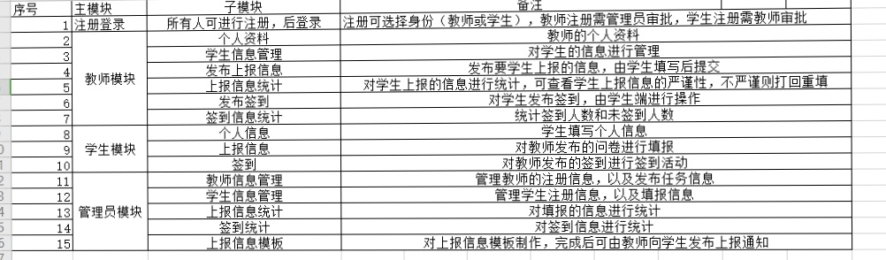

本系统分为四个模块：注册登录模块、教师模块、学生模块、管理员模块。

注册登录模块主要功能是对进入本系统的人员要进行登录，身份认证。注册可选择身份（教师或学生），教师注册需管理员审批，学生注册需教师审批。

教师模块中教师可管理内容为：个人资料（教师填写本人的资料）、学生信息管理（对学生的各种信息进行管理）、发布上报信息（发布要学生上报的信息，由学生填写后提交）、上报信息统计（对学生上报的信息进行统计，可查看学生上报信息的严谨性，不严谨则打回重填）、发布签到（对学生发布签到，由学生端进行操作）、签到信息统计（统计签到人数和未签到人数）。

学生模块中学生可操作项为：个人信息（学生填写个人信息）、上报信息（对教师发布的问卷进行填报）、签到（对教师发布的签到进行签到活动）。

管理员模块分为：教师信息管理（管理教师的注册信息，以及发布任务信息）、学生信息管理（管理学生注册信息，以及填报信息）、上报信息统计（对填报的信息进行统计）、签到统计（对签到信息进行统计）、上报信息模板（对上报信息模板制作，完成后可由教师向学生发布上报通知）。

## 3.用例描述

信息管理系统

上报信息

签到

个人资料填写

上报信息统计

签到统计

发布上报信息

发布签到

教师信息管理

上报信息模板

学生信息管理

学生

管理员

教师

教师信息管理

学生信息管理

学生信息管理

上报信息模板

上报信息模板

学生信息管理

## 4.性能规定

### 3.1精度

1. 系统可以从用户提交的数据中正确采集数据。
2. 重复率检测出错率不超过20%，对于关键字权重较为复杂的标题，系统留出人工检测接口。

### 3.2时间特性要求

1. 系统约定自动执行时间为每天23:00-3:00（运行系统时间）。
2. 后台管理系统对用户响应时间单位为毫秒级（受带宽、数据量、网络性能、服务器性能的影响）。

### 3.3灵活性

1. 页面布局采用响应式布局，自适应多种浏览器。
2. 可设置多种任务开始的自启动方式：固定时点、人工启动。
3. 关键字检索出的信息可按内容日期正序排列、内容日期倒序排列、内容字数多少排列。

### 3.4不可抗拒性

因源网址关闭、失效、断电、信息删除、出错造成数据无法统计。

## 5数据管理能力要求

### 5.1概念设计

#### 5.11实体概念设计

1. 原始数据（编号，网站主页URL，列表页URL，详细内容URL，标题，内容，采集时间，作者，原始数据发布时间，是否删除）
2. 源网址记录表（编号，网站主页URL，列表页URL，具体位置）
3. 附件表（编号，标题，存储路径，大小，格式，所属原始数据）
4. 标准数据表（编号，标题，内容，发布时间，关键字，作者，是否删除）

#### 5.12数据库标准设计

1. 表的主键进行加密处理。
2. 数据库表结构设计符合关系型数据库第三范式要求。
3. 字段数据类型和约束条件设定可以确保数据安全、有效。

### 5.3DBMS性能要求

1. 使用MySQL数据库5.0+版本。
2. 存储容量：满足用户对于数据库的需求。
3. 安全性、保密性高。

### 5.4故障处理要求

1. 记录采集、查重和格式化日志，预留人工故障排查接口，及时发现故障原因。
2. 系统每天固定时间进行备份，可在数据读脏状态下进行回滚。
3. 如遇不可抗拒力情况，如断电、系统崩溃。保证数据处于突发情况前的最新状态，并完成数据备份。
4. 对失效或出错链接设置提示处理，智能跳过恶意链接（病毒、敏感、纯广告、被举报过的网址）。

### 5.5其他专门要求

1. 系统编码标准统一，架构合理，便于修改和升级；
2. 系统文档均按照“国际软件设计文档”编写，文档完善，格式统一；
3. 系统运行环境合理，安全性、保密性高。

## 运行环规定

### 6.1设备运行平台

1.运行环境：腾讯云服务器 CVM；CentOS 7.2 64位；2核4GB

2.开发环境约定：

|  |  |
| --- | --- |
| **软件** | **版本号/环境** |
| eclipse | mars 1 |
| maven | 自带版本 |
| jdk | 1.8 |
| workspace | 编码 UTF-8 |
| jsp/html | UTF-8 |
| mysql字符集 | UTF-8 |
| mysql | 5.0 + |
| tomcat容器 | UTF-8 |
| tomcat | 7.0.47 |
| tomcat/jdk/mysql | 32位和64可以自行选择 |